Ontwerp Leeractiviteit
Naam student |  | Naam school
Datum |  | Plaats school
Instituutsopleider |  | Stagegroep +aantal lln
Studentcoach + groep |  | Werkplekbegeleider
Titel les |  | Schoolopleider
Staat spel centraal in je leeractiviteit? Gebruik dan het formulier “ontwerp leeractiviteit spel''OUD EN DOELEN

Inhoud en doelen
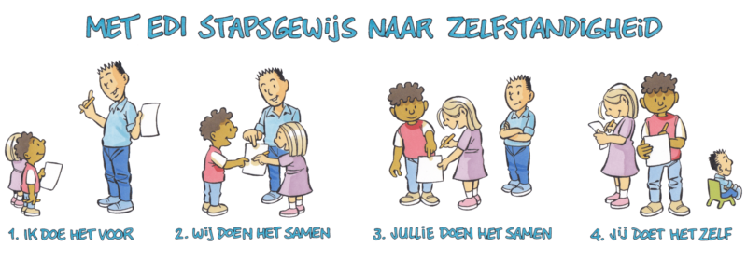
Deze ontwerpsteun helpt je in het ontwerpen, realiseren en evalueren van
leeractiviteiten. Het neemt je mee in de achterliggende kennis en vaardigheden
waarmee je je handelen kunt onderbouwen. Hierin zul je de stappen uit Figuur A
volgen naar zelfstandigheid: eerst zal je mentor voordoen hoe je een leeractiviteit
kunt ontwerpen, vervolgens vul je dit ontwerpformulier samen in en zodra je
hier zelfverzekerd en routinematig in raakt, vul je steeds meer onderdelen
samen met medestudenten of zelfstandig in. Onze richtlijn is dat je niet langer
dan een uur besteed aan het ontwerpen van je leeractiviteiten.
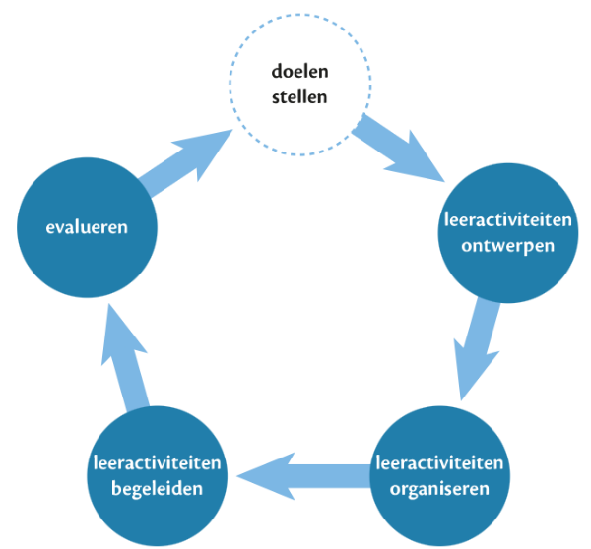
Figuur A: Stapsgewijs naar zelfstandigheid
Overgenomen uit: Expliciete Directe Instructie 2.0, door John Hollingsworth & Silvia Ybarra (2020)

Beginsituatie van de leerlingen
Kennis: wat weten de leerlingen al? Vaardigheden: wat kunnen de leerlingen al? Gedrag: met welk gedrag moet je rekening houden?
Figuur B: Cyclus van doelgericht onderwijs ontwerpen
Overgenomen uit: Doelgericht onderwijs onderwerpen door Bakx, Ros & Bolhuis (2023)
In het onderwijs ontwerp je leeractiviteiten niet zomaar omdat het leuk is (activiteitgericht), maar omdat je als leerkracht een doel voor ogen hebt (doelgericht). Je volgt hierbij de cyclus van doelgericht onderwijs ontwerpen uit Figuur B. Het boek waarin deze cyclus is uitgewerkt is te lezen via deze link. Paragraaf 3.3 gaat over de beginsituatie van de leerlingen: de voorkennis en behoeften.

De cyclus start met het stellen van doelen. Om een passend leerdoel te ontwerpen voor je leeractiviteit, heb je eerst inzicht nodig in de beginsituatie van de leerlingen. Informatie over de beginsuatie kan je verzamelen uit:
- Toetsen: wat waren de resultaten van toetsen over dezelfde soort leerinhoud van deze leeractiviteit?
- Observaties: wat hebben jij en je mentor geobserveerd tijdens vorige leeractiviteiten?
- Evaluaties: wat hebben de kinderen tijdens de vorige leeractiviteit geleerd? Wat viel op in het nakijkwerk?

Kennis: In paragraaf 2.5.1 staat uitgewerkt om wat voor type kennis en inzichten het kan gaan.

Vaardigheden: Zie paragraaf 2.5.2 om wat voor vaardigheden het kan gaan.

Gedrag: En paragraaf 2.5.3 gaat om attitude / gedrag.

Leerdoel
Wat moeten de leerlingen aan het einde van de les concreet kennen, kunnen of ervaren hebben (proces/productdoel)?
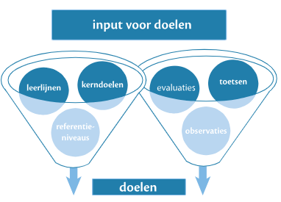
Hoe houd je bij het stellen van de leerdoelen rekening met verschillen? Hoe past je leerdoel binnen de kerndoelen/leerlijnen?
Figuur C: Input voor doelen
Overgenomen uit: Doelgericht onderwijs onderwerpen door Bakx, Ros & Bolhuis (2023)
De zeven criteria boor het opstellen van leerdoelen zijn volgens Bakx, Ros & Bolhuis (2023):
- Transparant en duidelijk
- Afgestemd op de beginsituatie van de leerlingen
- Liggen net iets hoger dan het eigen kunnen van de leerlingen
- Bevatten succescriteria en zijn meetbaar of merkbaar
- Zijn uitdagend voor leerlingen
- Worden gecommuniceerd met leerlingen
- Worden door leerlingen (h)erkend

Bij een leeractiviteit heb je vaak zowel een proces- als een productdoel voor ogen.

Procesdoel: gericht op het leerproces.
Productdoel: gericht op het leerresultaat.
Voorbeeld leeractiviteit: De leerlingen vergelijken voorwerpen in de klas en ordenen ze van kort naar lang.
Procesdoel: De leerling leert kijken, vergelijken en overleggen met anderen over lengteverschillen.
Productdoel: De leerling legt drie voorwerpen in de juiste volgorde van kort naar lang.

Kerndoel waar het bij past: Figuur C laat zien dat evaluaties, toetsen en observatiegegevens uit bovenstaande beginsituatie de input vormen voor het formuleren van leerdoelen. Daarnaast moet je ook weten hoe jouw leeractiviteit aansluit bij de kerndoelen en inhoudslijnen / leerlijnen. Uitleg hierover lees je hier.

Taalontwikkelingskans
Hoe wordt taal ingezet in de leeractiviteit? Wat verwacht je van de leesvaardigheid of van de taalvaardigheid van de leerlingen? Hoe houd je rekening met de (meer)talige context?
Bij alle activiteiten die je met de leerlingen onderneemt gebruik je taal. Als je iets uitlegt, wil je dat de leerlingen luisteren, dat ze vragen stellen als ze het niet begrijpen, dat ze antwoorden geven (en op hun beurt wachten daarbij). Je wil ook graag dat ze de woorden begrijpen die je gebruikt en soms wil je dat ze iets lezen of ergens over schrijven. Aan de andere kant is iedere les ook een moment waarop leerlingen taal leren. Ze leren nieuwe begrippen of breiden hun kennis uit door begrippen te kunnen verbinden. De taalvaardigheid van een leerling speelt een rol bij wat je van de leerling kunt verwachten en welke extra hulp ze van je nodig hebben. Een taalcompetente leraar weet hoe de leerlingen goed ondersteund kunnen worden. Lees hier meer.

OPbouw van de leeractiviteit
Directief  (bijv. EDI, GRRIM, ADI, etc) | Onderzoekend  (bijv. OOL, procesgerichte didactiek, etc)
- Oriëntatie  - Instructie  - Uitvoering  - Evaluatie | - Oriëntatie  - Onderzoek  - Evaluatie

FASERING | TIJD | DIDACTISCH HANDELEN  Hoe is je instructie opgebouwd?  Wat doe jij als leerkracht? Wat doen de kinderen?  Hoe zorg je voor context, interactie en taalsteun? | KLASSENMANAGEMENT  Welke materialen en leermiddelen heb je nodig?  Gebruik je een specifieke ruimte?  Welke afspraken maak je met de leerlingen? | DIDACTISCHE WERKVORMEN | GROEPERINGS-  VORMEN
Start  Hoe start je met de activiteit?  Hoe wek je motivatie/ betrokkenheid?  Hoe activeer je voorkennis?  Hoe deel je het leerdoel? |  | Hoofstuk 5 geeft handvaten in hoe je inspeelt op motivatie en psychologische basisbehoeften |  | ☐ interactievorm  ☐ instructievorm  ☐ opdrachtvorm  ☐ samenwerkingsvorm  ☐ spelvorm  ☐ anders, namelijk: | ☐ klassikaal  ☐ kring  ☐ in groepen van …  leerlingen  ☐ in tweetallen  ☐ individueel
Kern  Hoe werk je doelgericht?  Hoe verwerk je de instructies?  Op welke manier ga je rekening houden met verschillen?  Hoe houd je de betrokkenheid vast? |  | Hoofdstuk 4 geeft handvaten voor deze fase van je leeractiviteit. | Klassenmanagement is in hoofdstuk 4.2 uitgewerkt.  - Hoe zorg je dat leerlingen weten wat er van hen verwacht wordt?  - Hoe zorg je voor goede werkroutines?  - Hoe hou je overzicht en blijf je flexibel? | ☐ interactievorm  ☐ instructievorm  ☐ opdrachtvorm  ☐ samenwerkingsvorm  ☐ spelvorm  ☐ anders, namelijk: | ☐ klassikaal  ☐ kring  ☐ in groepen van …  leerlingen  ☐ in tweetallen  ☐ individueel
Afsluiting  Hoe sluit je de leeractiviteit af?  Hoe ga je na of het doel is bereikt?  Hoe geef je feedback/  feedforward?  Hoe haal je feedback op bij de leerlingen?  Wat doe je met het opgeleverde werk? |  | Hoofdstuk 6 geeft handvaten bij de afsluiting en evaluatie fase van je leeractiviteit. Om na te gaan of je doel is bereikt, kan je formatief en summatief evalueren en peer-assessment inzetten |  | ☐ interactievorm  ☐ instructievorm  ☐ opdrachtvorm  ☐ samenwerkingsvorm  ☐ spelvorm  ☐ anders, namelijk: | ☐ klassikaal  ☐ kring  ☐ in groepen van …  leerlingen  ☐ in tweetallen  ☐ individueel

Leerinhoud(en)
Waarom is het belangrijk dat leerlingen deze leerinhouden aanleren? Kijk terug naar het leerdoel. Gebruik de kennisbasis bij je onderbouwing.
Hier is een link naar de kennisbases.

(Vak)didactiek
Hoe ga je het leerdoel aanleren? Welke didactische aanpak gebruik je: directief of onderzoekend en waarom? Gebruik de kennisbasis bij je onderbouwing
Hoofdstuk 3 ondersteunt in de keuze van de didactiek die je in kunt zetten bij het leerdoel dat centraal staat bij je les.

Bronnen
Welke methode, boeken, websites etc... heb je voor het ontwerpen van deze leeractiviteit gebruikt?
Doelgericht onderwijs ontwerpen én…..

PERSOONLIJKE ONTWIKKELING
Leeruitkomsten
Wat wil je oefenen en hoe draagt deze leeractiviteit daaraan bij? Waar wil je leerfeedback op? Welke leeruitkomsten wil je tijdens deze leeractiviteit aantonen en op welke manier? Waar wil je prestatiefeedback op?
Mijn persoonlijk leerdoel is:

Dat verbind ik aan de leeruitkomst …(schrijf die uit), omdat…:

Ik wil leerfeedback op:

Ik wil prestatiefeedback op:

